绝密★考试结束前

全国2013年1月高等教育自学考试

电工原理试题

课程代码：02269
请考生按规定用笔将所有试题的答案涂、写在答题纸上。
选择题部分
注意事项：
1.答题前，考生务必将自己的考试课程名称、姓名、准考证号用黑色字迹的签字笔或钢笔填写在答题纸规定的位置上。
2.每小题选出答案后，用2B铅笔把答题纸上对应题目的答案标号涂黑。如需改动，用橡皮擦干净后，再选涂其他答案标号。不能答在试题卷上。
一、单项选择题(本大题共20小题，每小题2分，共40分)
在每小题列出的四个备选项中只有一个是符合题目要求的，请将其选出并将“答题纸”的相应代码涂黑。错涂、多涂或未涂均无分。
1.题1图所示电路中，已知电感电流A，则端口电压u(t)=______V。
A.0.8sin(10t+)
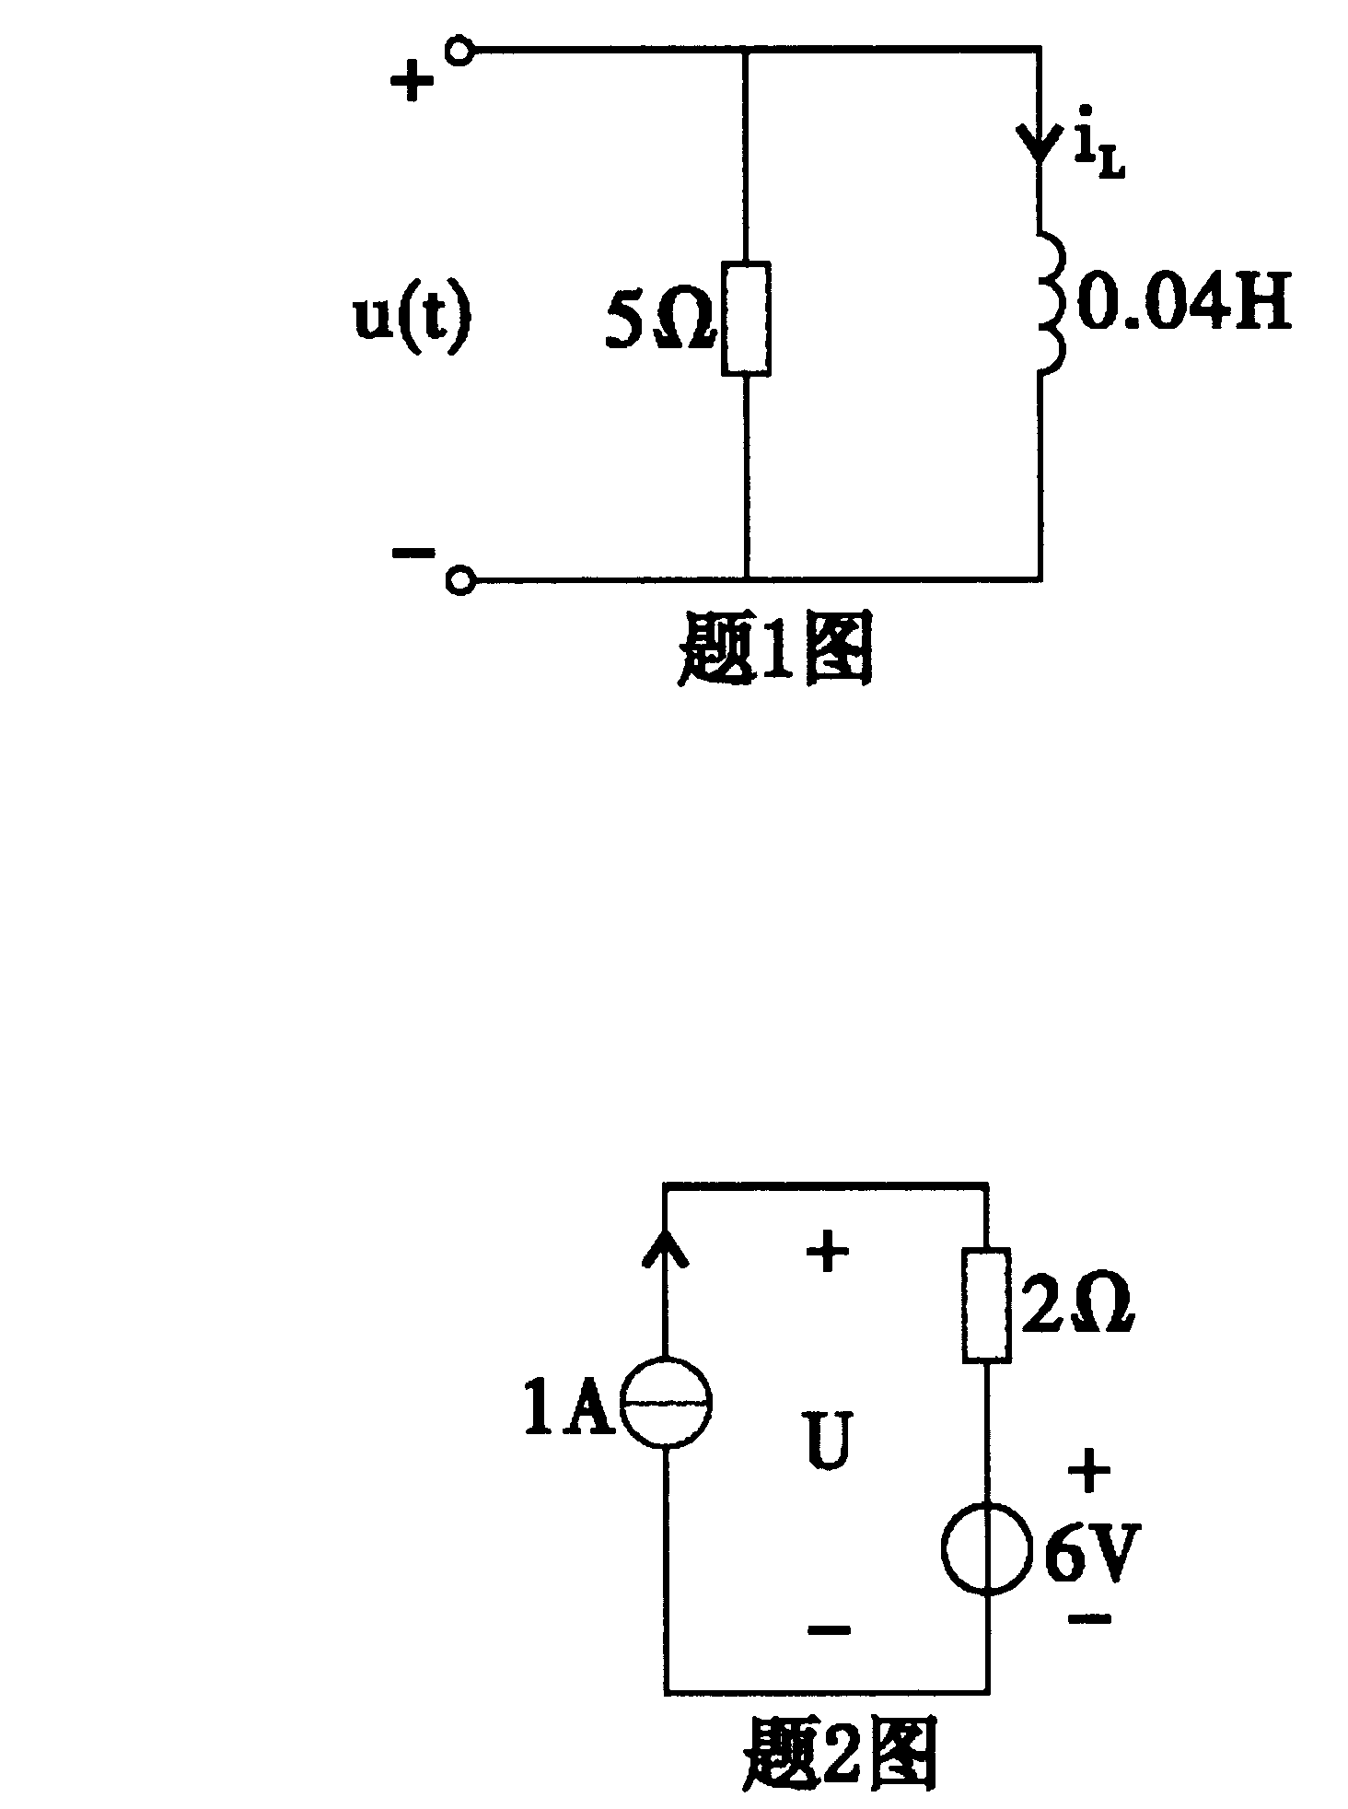
B.20sin(10t+)
c.-0.8sin(10t+)
D.-20sin(10t+)
2.题2图示电路中，其中电压U=______V。
A.0
B.2
C.6
D.8

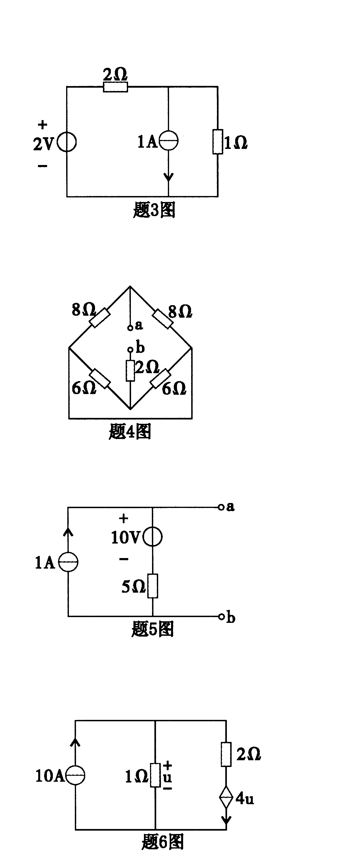
3.题3图所示电路中，电压源发出的功率P=
A.2W
B.-2W
C.4W
D.-4W
4.题4图中，a、b之间的等效电阻为
A.4.5Ω
B.8Ω
C.9Ω
D.7Ω
5.题5图中，a、b之间的开路电压U_{ab}为
A.5V
B.10V
C.15V
D.20V
6.题6图中，电压u为
A.1V
B.2V
C.3V
D.4V
7.已知某元件的电压u=6sin(314t-45°)V，电流i=3sin(314t+20°)A，如电压u、电流i取非关联参考方向，则其复阻抗Z为
A.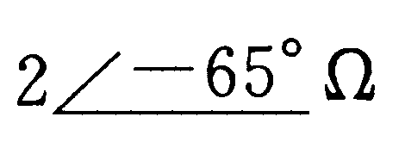 B.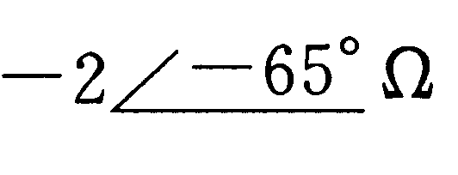
C.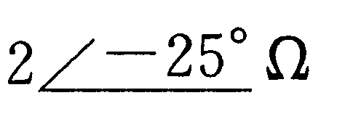 D.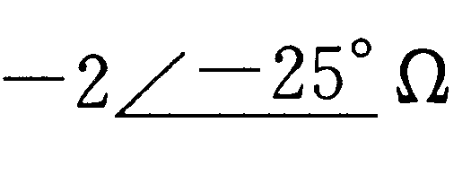
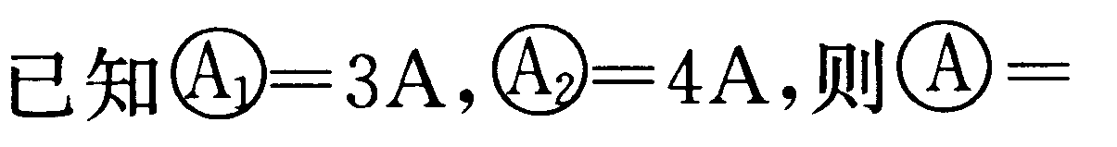
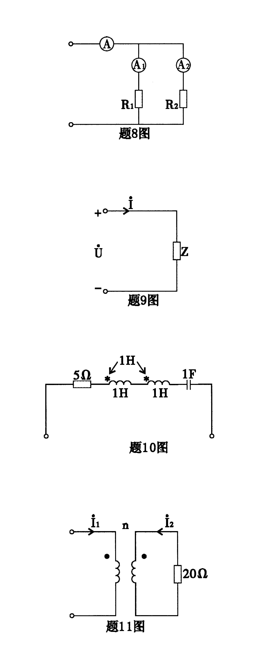
8.题8图所示正弦交流电路中，
A.5A
B.6A
C.7A
D.8A
9.题9图所示正弦交流电路中，电路的复功率为
A.
B.
C.
D.
10.题10图所示电路中，谐振角频率为ω₀₌
A.0.25rad/s
B.0.5rad/s
C.1rad/s
D.2rad/s
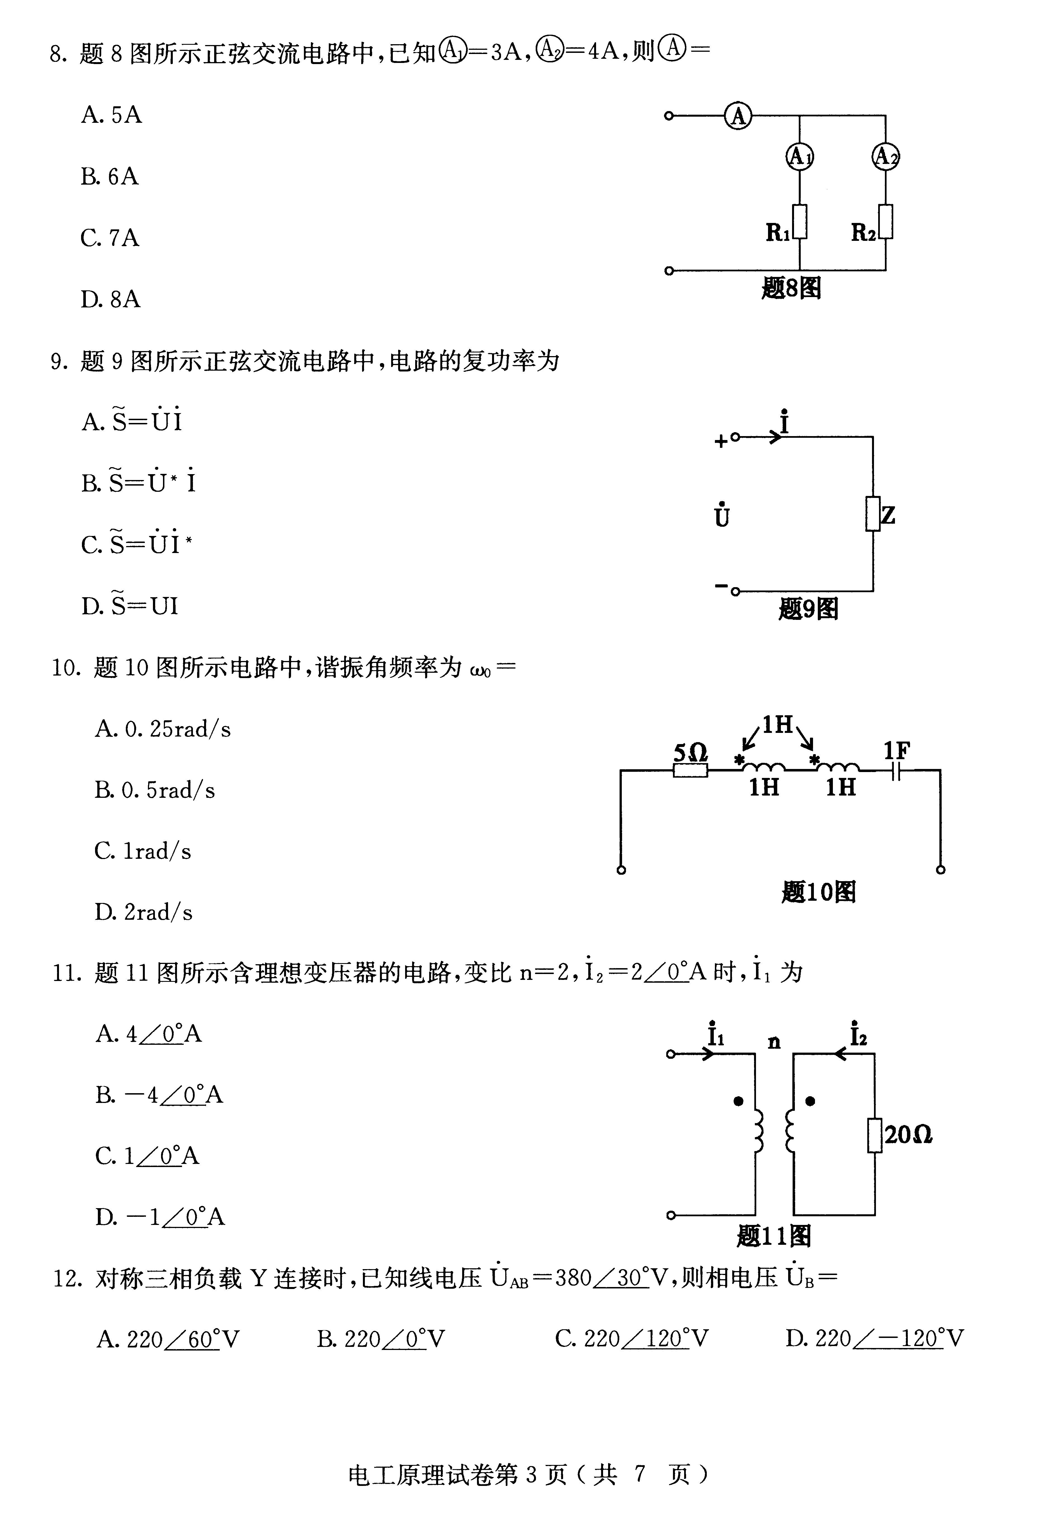
11.题11图所示含理想变压器的电路，变比

12.对称三相负载Y连接时，已知线电压
A. B.
C. D.
13.题13图所示对称三相电路中，已知三相负载接受的有功功率为220W，负载相电压为220V，则电阻R为
A.220Ω
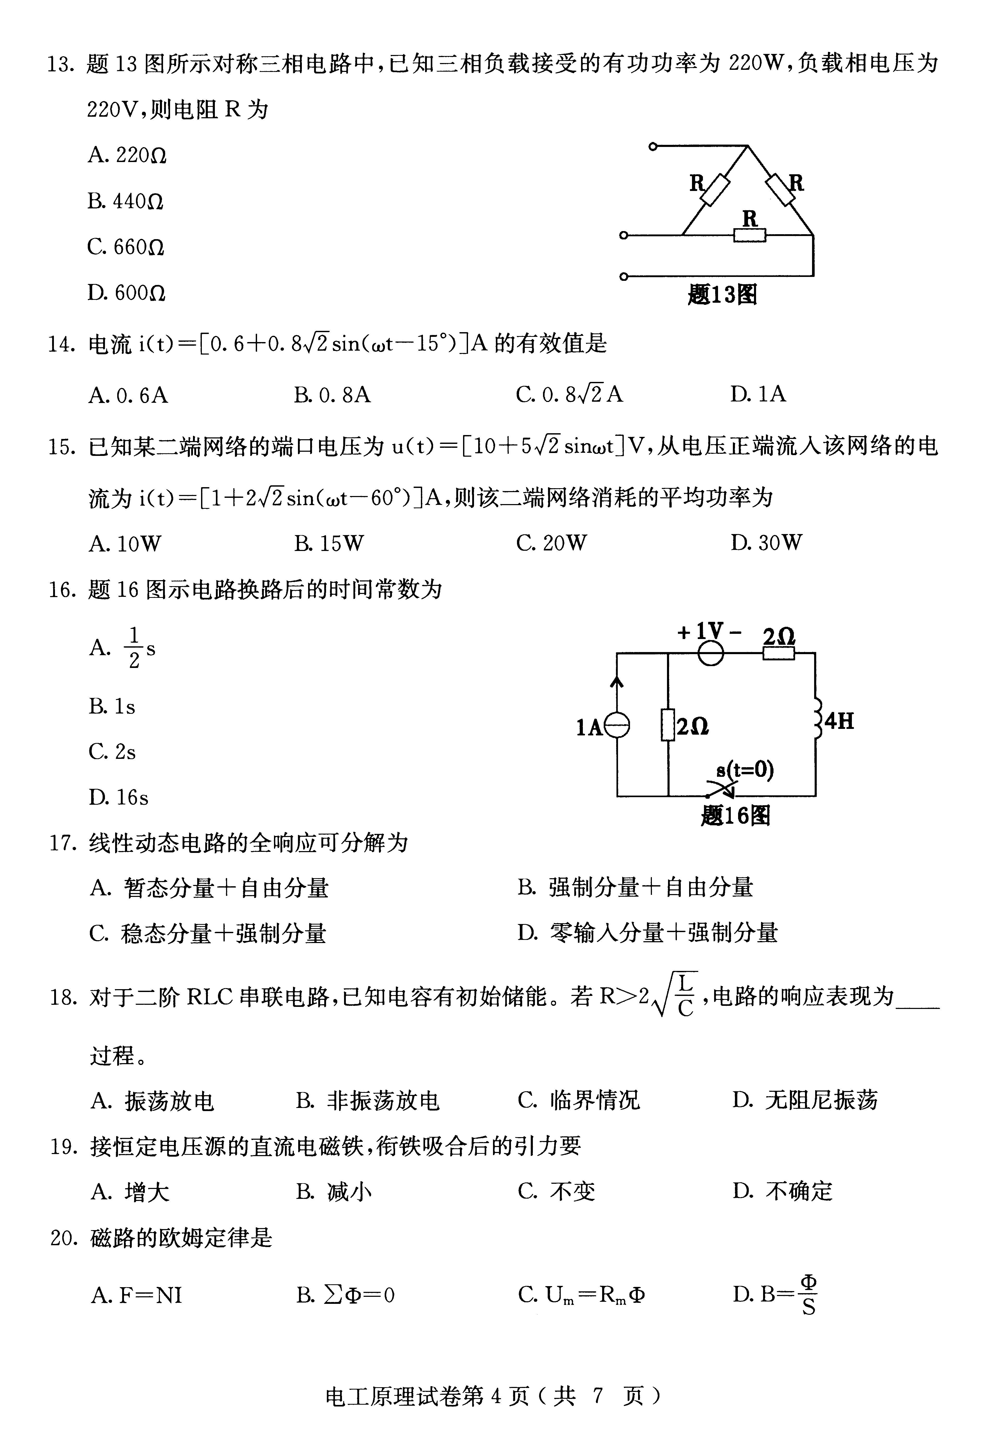
B.440Ω
C.660Ω
D.600Ω

14.电流i(t)=［0.6+0.8sin(ωt-15°)］A的有效值是
A.0.6A B.0.8A
C.0.8A D.1A
15.已知某二端网络的端口电压为u(t)=［10+5sinωt］V，从电压正端流入该网络的电流为i(t)=［1+2sin(ωt-60°)］A，则该二端网络消耗的平均功率为
A.10W B.15W
C.20W D.30W
16.题16图示电路换路后的时间常数为
A.s
B.1s
C.2s
D.16s
17.线性动态电路的全响应可分解为
A.暂态分量+自由分量 B.强制分量+自由分量
C.稳态分量+强制分量 D.零输入分量+强制分量
18.对于二阶RLC串联电路，已知电容有初始储能。若，电路的响应表现为______过程。
A.振荡放电 B.非振荡放电
C.临界情况 D.无阻尼振荡
19.接恒定电压源的直流电磁铁，衔铁吸合后的引力要
A.增大 B.减小
C.不变 D.不确定
20.磁路的欧姆定律是
A.F=NI B.∑Φ=0
C.U_{m}=R_{m}Φ D.B=
非选择题部分
注意事项：
用黑色字迹的签字笔或钢笔将答案写在答题纸上，不能答在试题卷上。
二、填空题(本大题共10小题，每小题1分，共10分)
21.电容元件伏安关系的微分形式表明电容元件是一种______元件。
22.电感元件是一种储能元件，其储存的能量W_{L}=______。
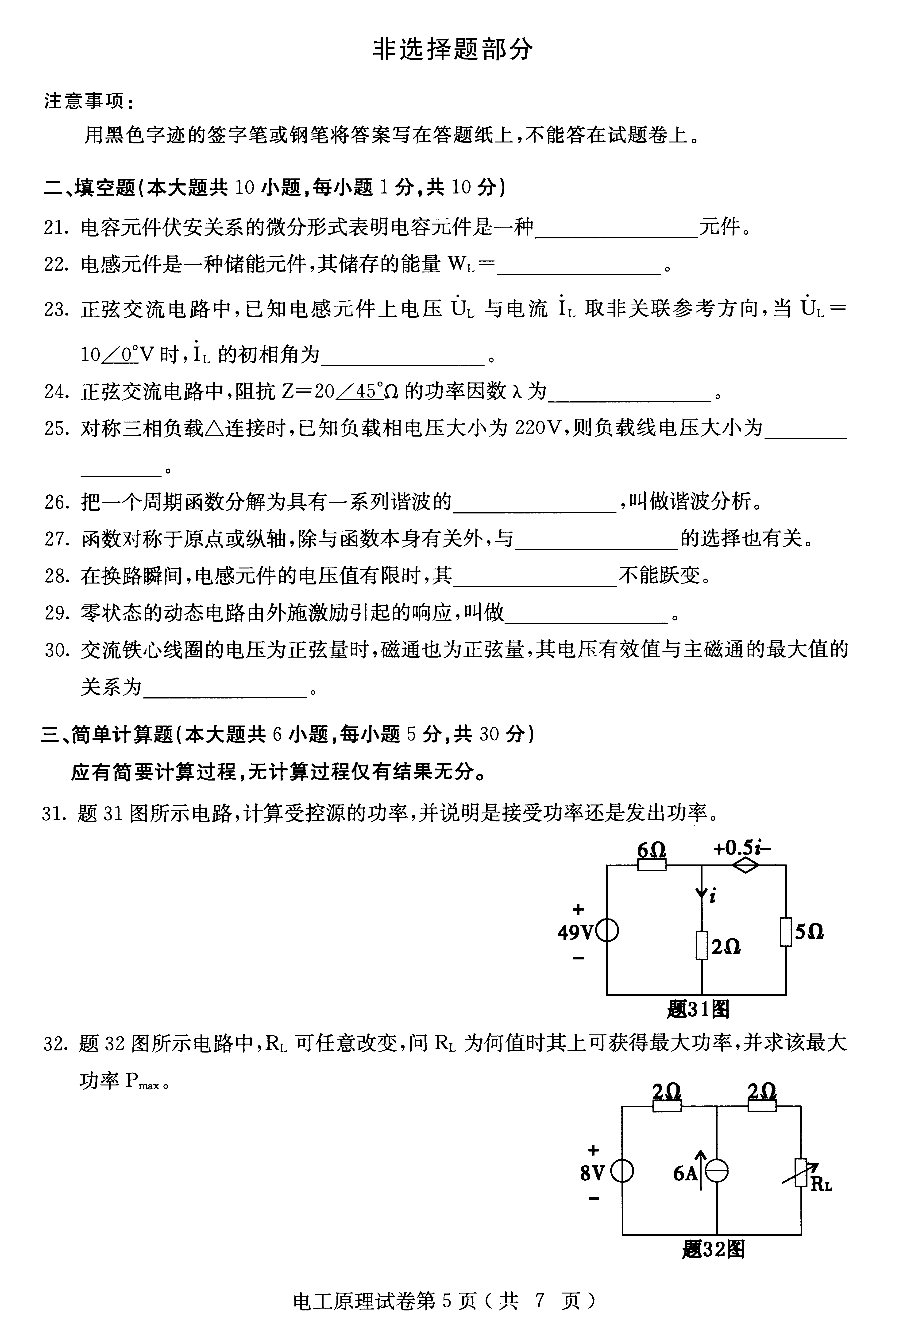
23.正弦交流电路中，已知电感元件上电压与电流取非关联参考方向，当=
时，的初相角为______。
24.正弦交流电路中，阻抗Z= 的功率因数入为______。
25.对称三相负载△连接时，已知负载相电压大小为220V，则负载线电压大小为______。
26.把一个周期函数分解为具有一系列谐波的______，叫做谐波分析。
27.函数对称于原点或纵轴，除与函数本身有关外，与______的选择也有关。
28.在换路瞬间，电感元件的电压值有限时，其______不能跃变。
29.零状态的动态电路由外施激励引起的响应，叫做______。
30.交流铁心线圈的电压为正弦量时，磁通也为正弦量，其电压有效值与主磁通的最大值的关系为______。
三、简单计算题(本大题共6小题，每小题5分，共30分)
应有简要计算过程，无计算过程仅有结果无分。
31.题31图所示电路，计算受控源的功率，并说明是接受功率还是发出功率。
32.题32图所示电路中，R_{L}可任意改变，问R_{L}为何值时其上可获得最大功率，并求该最大功率P_{max}。
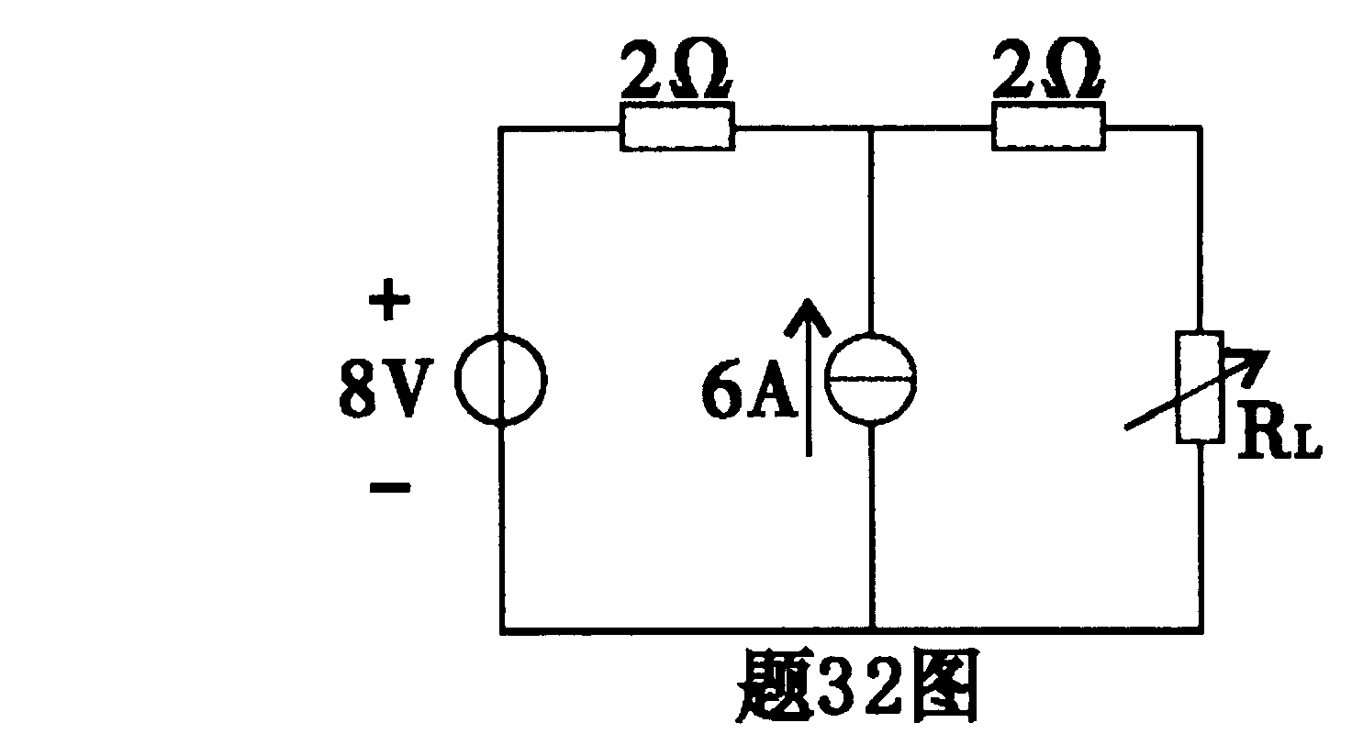
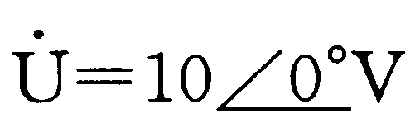
33.题33图所示电路中，已知 ，试求电路的功率因数、有功功率P、无功功率Q和视在功率S。
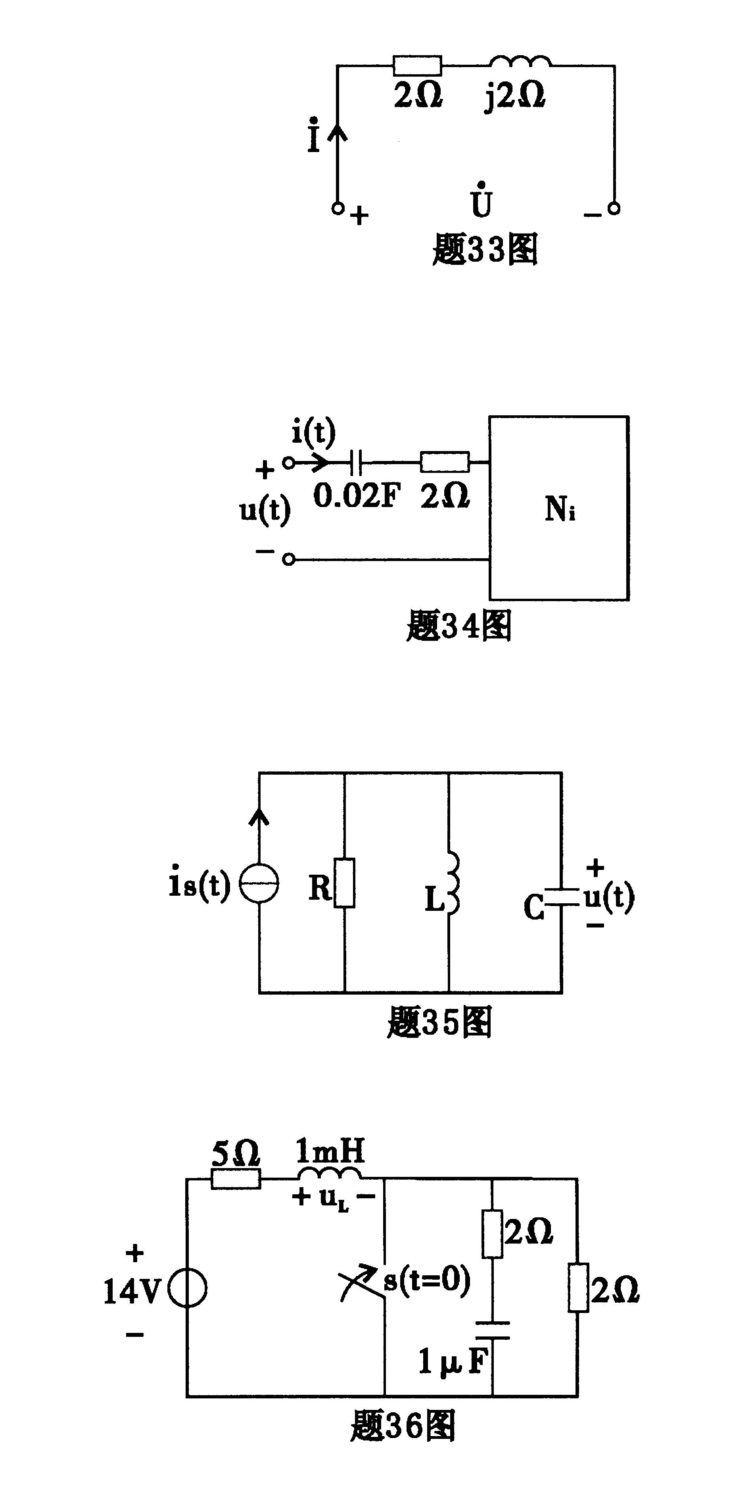
34.题34图所示电路中，已知u(t)=10sin(10t+90°)V，i(t)=5sin(10t+45°)A，求N_{i}的等效复阻抗Z_{i}。
35.题35图所示电路，已知R=ωL= =1Ω，若外加激励i_{s}(t)=［50+15sin(ωt)］A，求电路中的电压u(t)。
36.题36图所示电路，电路原已达稳态，t=0时开关S闭合，试求u_{L}(0₊)。
四、计算题(本大题共3小题，第37小题6分，第38、39每小题7分，共20分)。
应有计算过程，按计算关键步骤给分，仅有计算结果无计算步骤、过程无分。
37.列出题37图所示电路中各节点的节点电流方程及必要的补充方程(不必求解)。
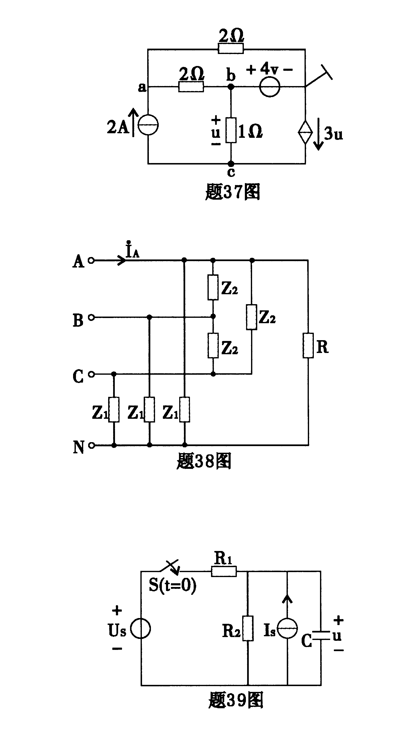
38.题38图所示电路中，已知电源线电压为380V，Z₁=20Ω，Z₂=-j30Ω，R=20Ω，求电流。
39.题39图所示电路中，直流电压源的电压U_{s}=100V，直流电流源的电流I_{s}=0.2A，R₁=400Ω，R₂=100Ω，C=125μF。电路原已稳定。试用三要素法求换路后的u(t)。

